เฮงรับทรัพย์ วันเปิดท้องพระคลัง
ฮ่องกง นองปิง 360 เซินเจิ้น


4วัน 3คืน โดยสายการบินไทย Thai Airways (TG)
เดินทางพีเรียดเดียว 21-24 กุมภาพันธ์ 2568
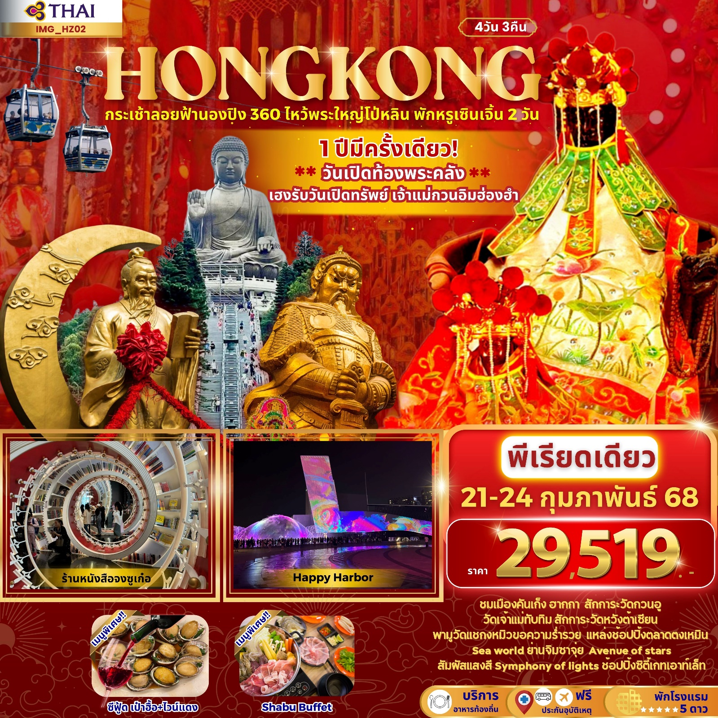

ฮ่องกง นองปิง 360-เซินเจิ้น
วันที่ | รายการทัวร์ | อาหาร |  |  | โรงแรม
D1 | BKK-HKG TG600 (08:00-11:45) สนามบินนานาชาติฮ่องกง – เดินทางสู่เซินเจิ้นโดยรถโค้ช - หมู่บ้านฮากกา - ช้อปปิ้งถนนคนเดินตงเหมิน - พิเศษอาหารเย็น ซีฟู้ด เป๋าฮื้อ+ไวน์แดง | $$×$$ | L | D | BEST WESTERN FELICITY HOTEL 5* หรือเทียบเท่า
D2 | ร้านบัวหิมะ – วัดกวนอู – SEA WORLD - วัดเจ้าแม่ทับทิบ TIANHOU MUSEUM – ZHONGSHUGE BOOKSTORE – ร้านหยก – HAPPY HARBOUR, LIGHT SHOW / LASER SHOW / WATER CURTAIN / FOUNTAIN | B | L | D | BEST WESTERN FELICITY HOTEL 5* หรือเทียบเท่า
D3 | เดินทางสู่ฮ่องกงโดยรถโค้ช - ซิตี้ทัวร์ - วัดแชกง - วัดหวังต้าเซียน - พิเศษมือเที่ยง Shabu Buffet - เจ้าแม่กวนอิมวัดฮองฮำ - ร้านจิวเวลรี่ – ช้อปปิ้งจิมซาจุ่ย – AVENUE OF STARS+SYMPHONY OF LIGHTS | B | L | D | THE KIMBERLEY HOTEL 4* หรือเทียบเท่า
D4 | อาหารเช้าติ่มซำ – NGONG PING 360 - วัดพระใหญ่โป่หลิน - ช้อปปิ้งซิตี้เกทเอาท์เล็ท – ส่งสนามบินฮ่องกง HKG-BKK TG639 (18:55-20:40) | B | L | $$×$$

วันแรก สนามบินนานาชาติฮ่องกง – เดินทางสู่เซินเจิ้นโดยรถโค้ช - หมู่บ้านฮากกา - ช้อปปิ้งถนนคนเดินตงเหมิน
หัวหน้าทัวร์ และเจ้าหน้าที่คอยให้การต้อนรับอำนวยความสะดวก
กรณีผู้โดยสารไม่ได้มาเช็กอิน และไม่ได้ทำการยกเลิกการจองก่อนเวลาปิดเคาน์เตอร์เช็กอิน
หรือไม่ได้มาขึ้นเครื่องหลังจากเช็กอินเรียบร้อยแล้ว สายการบินอาจเรียกเก็บค่าธรรมเนียมกับผู้โดยสาร
ผู้โดยสารขาออก | หน้าเคาน์เตอร์ | สายการบิน | ประตูทางเข้า
เวลา 05:40 น. | เคาน์เตอร์ H และ J | Thai Airways (TG) | 4-5
ขอสงวนสิทธิ์เปลี่ยนแปลงเที่ยวบิน และตารางการบินของสายการบินตามที่ได้อนุมัติ
ทั้งนี้เวลาเที่ยวบินและน้ำหนักกระเป๋าอาจมีการเปลี่ยนแปลงได้ตามประกาศของสายการบิน
สายการบิน | BKK-HKG | เวลาออก | เวลาถึง
Thai Airways (TG) | TG600 | 08:00 | 11:45

น้ำหนักกระเป๋าใต้ท้องเครื่อง 20 กิโลกรัม(1ชิ้น) ถือขึ้นเครื่อง 7 กิโลกรัม
(มีบริการของว่างบนเครื่องไป-กลับ)

11.45 น. ถึงสนามบินนานาชาติฮ่องกง ( HKG ) หรือเรียกโดยทั่วไปว่า สนามบินเช็กล้าปก๊อก เป็นท่าอากาศยานหลักของเขตบริหารพิเศษฮ่องกง สาธารณรัฐประชาชนจีน เปิดใช้เมื่อปีพ.ศ. 2541 แทนที่ท่าอากาศยานนานาชาติฮ่องกงเดิม หลังจากนั้นนำท่านผ่านพิธีการตรวจคนเข้าเมือง และรับสัมภาระ เวลาท้องถิ่นเร็วกว่าประเทศไทย 1 ชั่วโมง (เพื่อความสะดวกในการนัดหมาย กรุณาปรับนาฬิกาของท่านเป็นเวลาท้องถิ่น)
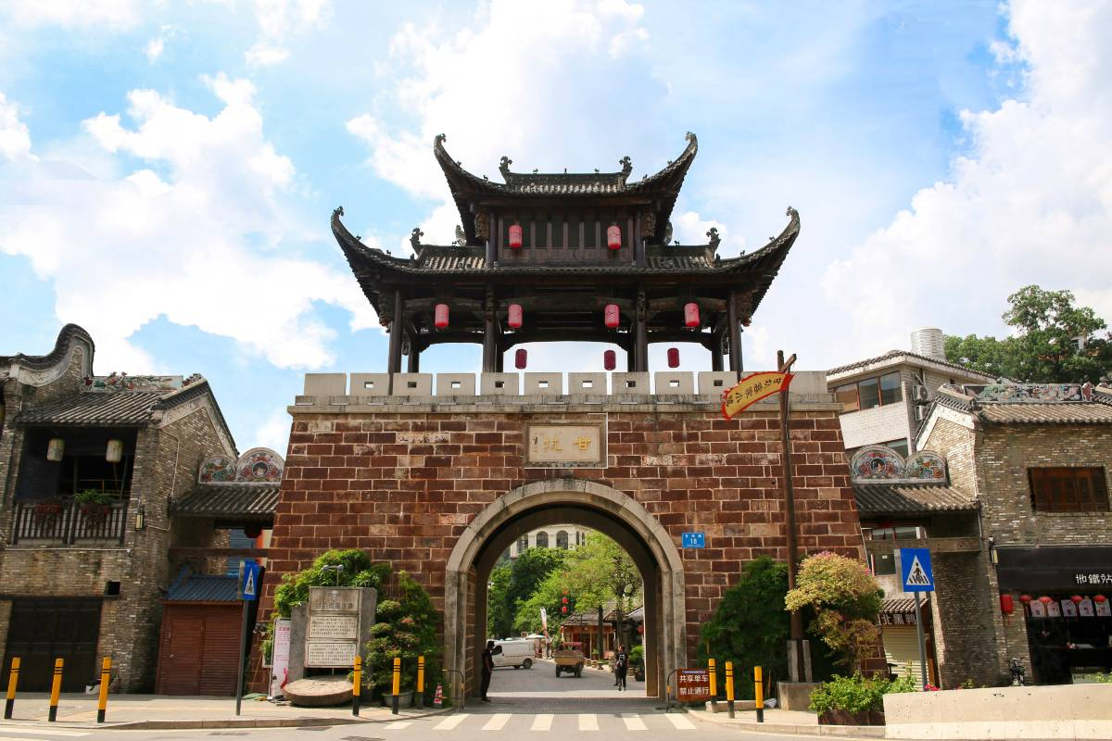
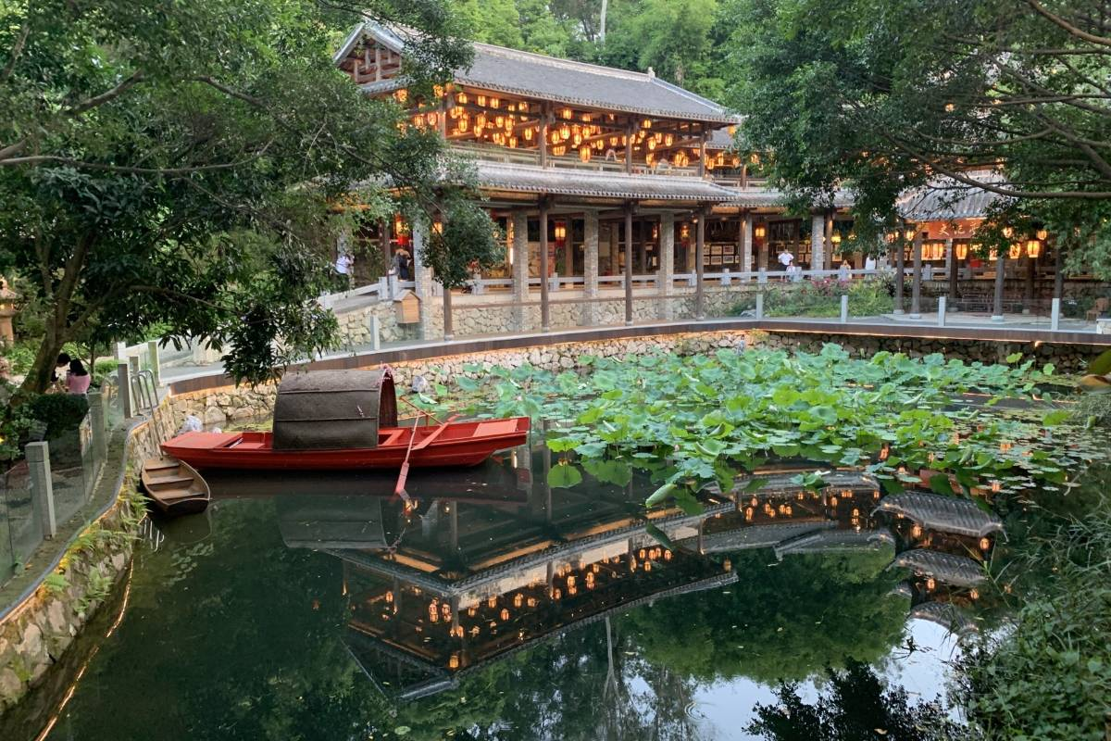
จากนั้นนำท่านนั่งรถโค้ชสู่ เมืองคันเก็ง ฮากกา Gankeng Hakka แบ่งออกเป็นสองธีม: เมืองฮากกาและอุทยานลักษณะทางนิเวศวิทยา เมืองฮากกาประกอบด้วยพื้นที่นันทนาการทางวัฒนธรรมและพื้นที่อุตสาหกรรมที่มีลักษณะเฉพาะ อุทยานนิเวศวิทยาประกอบด้วยประสบการณ์การทำฟาร์ม พื้นที่เผยแพร่วิทยาศาสตร์พื้นที่ชุ่มน้ำ พื้นที่ท่องเที่ยวทางการเกษตร และพื้นที่กีฬาบนภูเขา จากวัฒนธรรมการอภิบาลในระบบนิเวศ โดยมีวัฒนธรรมฮากกาเป็นความหมายแฝง เสน่ห์ของฮากกาพบได้ในอาคารต่างๆ ในฐานะสื่อกลางและเทศกาลพื้นบ้าน อาหารเพื่อสุขภาพ การคุ้มครองมรดกที่จับต้องไม่ได้

อาหารกลางวัน (มื้อที่1)
บริการ เสิร์ฟแซนวิช

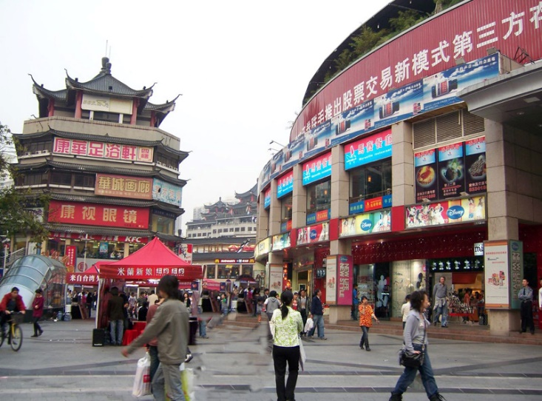
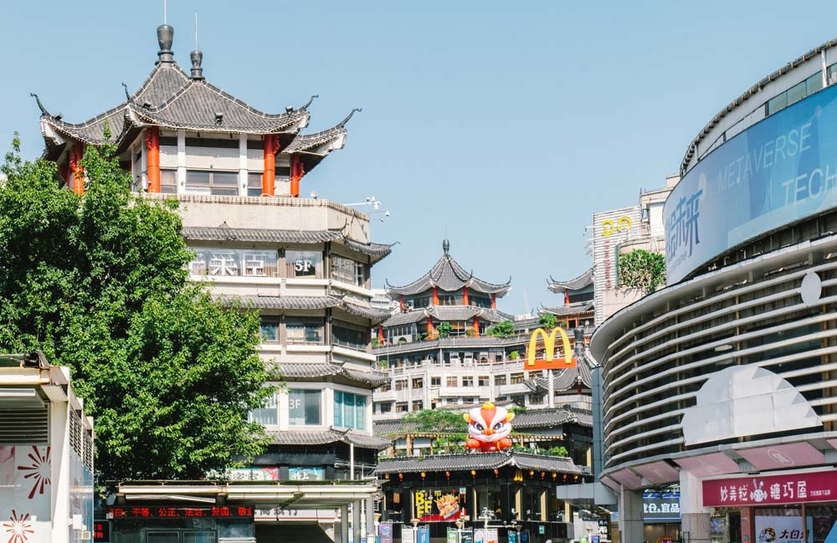
นำท่านสู่ ตลาดตงเหมิน เป็นถนนช้อปปิ้งที่มีความยาวเกือบ 2 กิโลเมตร มีทั้งห้างสรรพสินค้า พลาซ่า ร้านค้าริมถนน มีทั้งกระเป๋า เสื้อผ้า สินค้าแฟชั่น เป็นสถานที่ที่นักท่องเที่ยวเซินเจิ้นนิยมมาช้อปปิ้งเป็นอันดับสองรองจากห้าง Lowu แต่จะแตกต่างกันตรงที่ ตลาดตงเหมินส่วนมากจะเน้นแฟชั่นวัยรุ่น วัยทำงาน คล้ายกับสยามเซ็นเตอร์บ้านเรา

อาหารกลางเย็น (มื้อที่2)
พิเศษอาหารเย็น ซีฟู้ด เป๋าฮื้อ+ไวน์แดง
นำท่านเกลับที่พัก BEST WESTERN FELICITY HOTEL 5 ดาว หรือเทียบเท่า

วันที่สอง ร้านบัวหิมะ – วัดกวนอู – SEA WORLD - วัดเจ้าแม่ทับทิบ TIANHOU MUSEUM – ZHONGSHUGE BOOKSTORE – ร้านหยก – HAPPY HARBOUR, LIGHT SHOW / LASER SHOW / WATER CURTAIN / FOUNTAIN
เช้า รับประทานอาหารเช้า ณ ห้องอาหารของโรงแรม (มื้อที่3)

นำท่านชม ศูนย์สมุนไพรจีน หรือร้านบัวหิมะ ให้ท่านได้ชมการสาธิตการนวดเท้า ซึ่งเป็นอีกวิธีหนึ่งในการผ่อนคลายความเครียด และบำรุงการไหลเวียนของโลหิตด้วยวิธีธรรมชาติ
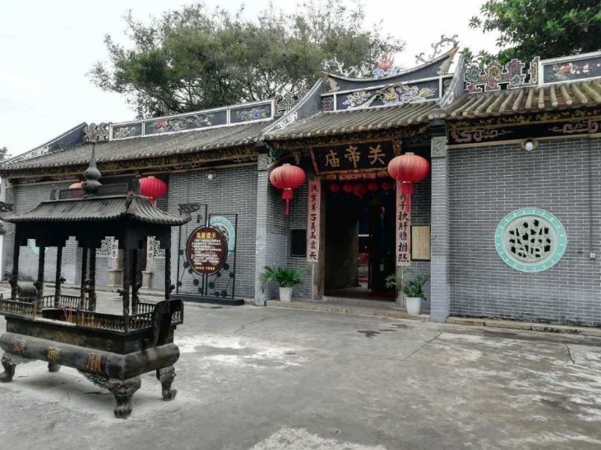
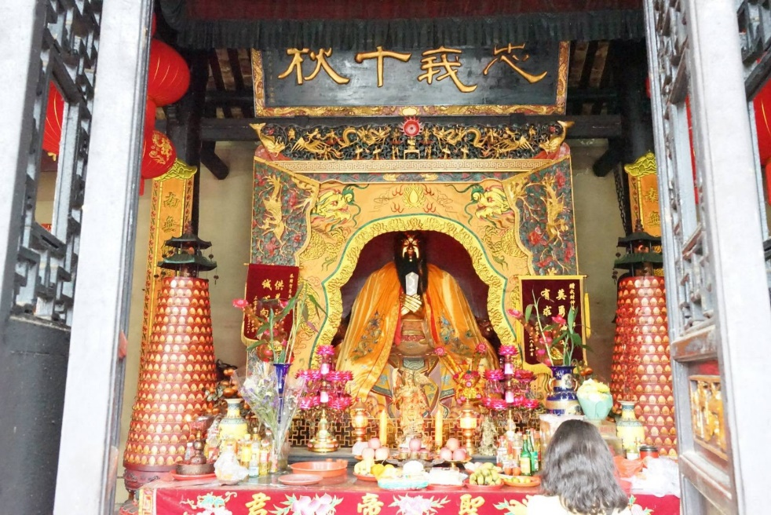
จากนั้นนำท่านสู่ วัดกวนอู (Guan Yu Temple) เป็นวัดอันศักดิ์สิทธิ์ที่คนเซินเจิ้นนิยมมาสักการะขอพรในเรื่องหน้าที่การงาน โดยเฉพาะข้าราชการ ซึ่งเทพเจ้ากวนอูนั้น เป็นสัญลักษณ์ของความซื่อสัตย์ ความจงรักภักดี ความกล้าหาญ โชคลาภ และยังเปรียบเสมือนเป็นตัวแทนของความเด็ดเดี่ยว เป็นธรรมและกล้าหาญ ท่านเปรียบเสมือนตัวแทนของความเข้มแข็งเด็ดเดี่ยวองอาจไม่ครั่นคร้ามต่อศัตรู ท่านเป็นคนจิตใจมั่นคงดั่งขุนเขา มีสติปัญญาเลอเลิศมาก และไม่เคยประมาทการบูชาขอพรท่านก็หมายถึงขอให้ท่านช่วยอุดช่องว่างไม่ให้เพลี่ยงพล้ำแก่ฝ่ายตรงข้าม และให้เกิดความสมบูรณ์ด้วยคนข้างเคียงที่ซื่อสัตย์หรือบริวารที่ไว้ใจได้นั่นเอง ดังนั้นประชาชนคนจีนจึงนิยมบูชา และกราบไหว้ท่านเพื่อความเป็นสิริมงคลต่อตนเอง และครอบครัวในทุกๆ ด้าน

นำท่านสู่ SEA WORLD ถือเป็นหนึ่งในจุดถ่ายรูปเช็คอินยอดฮิตที่ต้องห้ามพลาดเมื่อมาเซินเจิ้น เพราะที่นี่เป็นศูนย์รวมของร้านค้า ร้านอาหารชั้นนำ และความบันเทิงเอาไว้มากมาย ซึ่งสามารถมาเดินเที่ยวเล่นแบบชิลๆได้ทั้งในยามกลางวันหรือกลางคืน โครงการ Sea World ประกอบด้วย 2 โซนหลักๆ ได้แก่ Sea World Plaza และที่โดดเด่นที่สุดก็เห็นจะเป็นร้านอาหารและโรงแรมที่ชื่อว่า “หมิงหัว” หรือที่เดิมมีชื่อว่า “ANCEVELLER” ซึ่งเป็นเรือสำราญสุดหรูขนาดใหญ่สูง 9 ชั้น ยาว 168 เมตร กว้าง 21 เมตร มีขนาดระวางขับน้ำกว่า 14,000 ตัน ที่ครั้งหนึ่งในอดีตเคยเป็นเรือของประธานาธิบดี ชาร์ล เดอ โกล (Charles de Gaulle) แห่งประเทศฝรั่งเศสจนกระทั่งเมื่อปี 1973 ประเทศจีนได้ขอซื้อเรือต่อ และได้ทำการเปลี่ยนชื่อมาเป็น “หมิงหัว” หรือที่ในปัจจุบันเป็นที่รู้จักกันในนามว่า "เรือมิตรภาพจีน-ญี่ปุ่น" เนื่องจากเมื่อปี ค.ศ.1979 เหลียวเฉิงจือ หนึ่งในคณะกรรมการกลางพรรคคอมมิวนิสต์จีน เคยนำคณะผู้แทนเยือนประเทศญี่ปุ่นด้วยเรือลำนี้

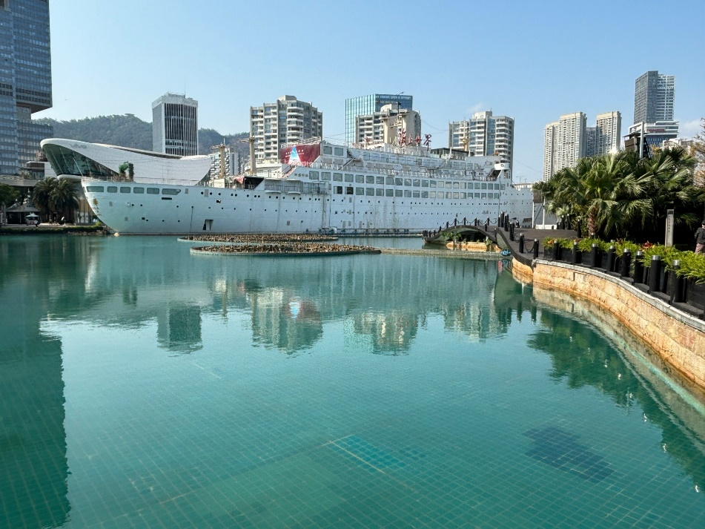
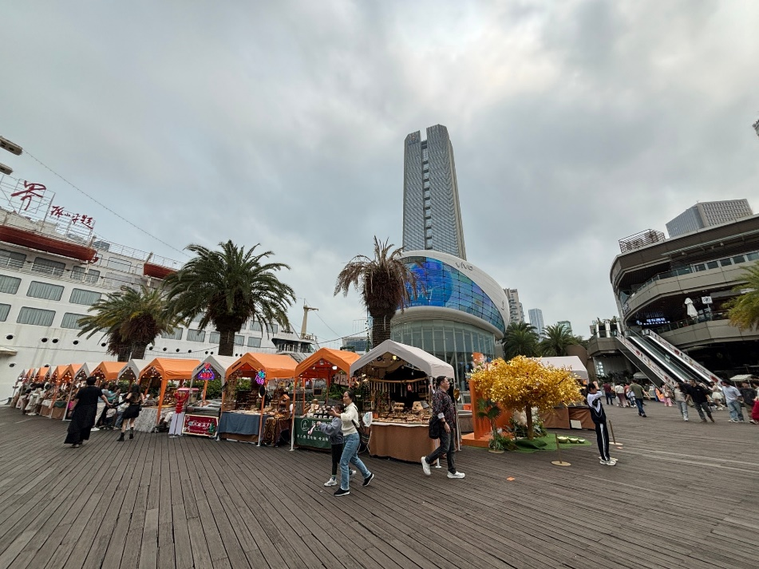
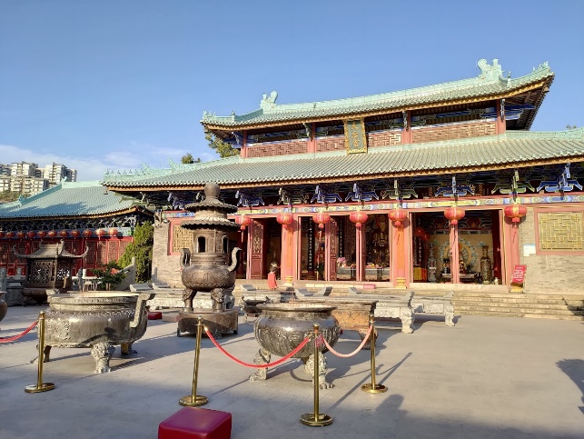
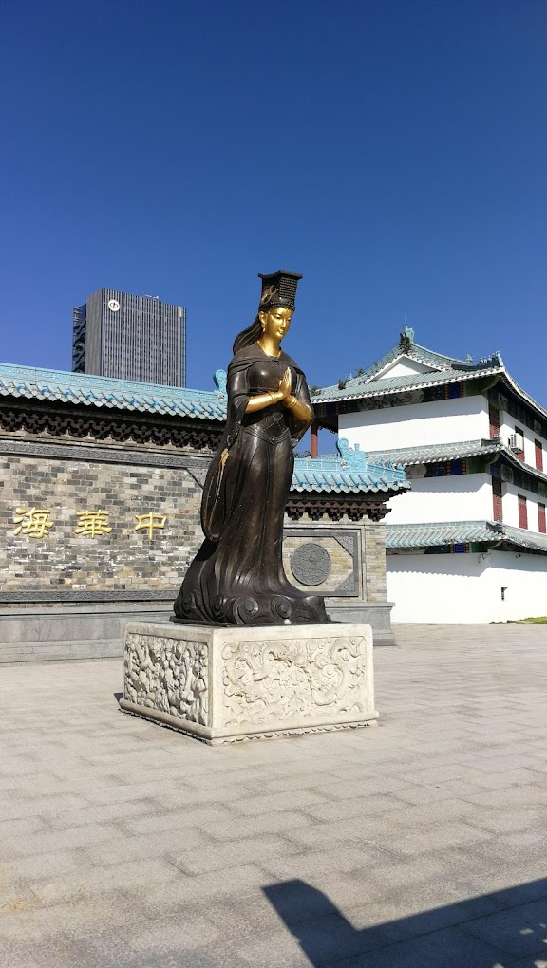
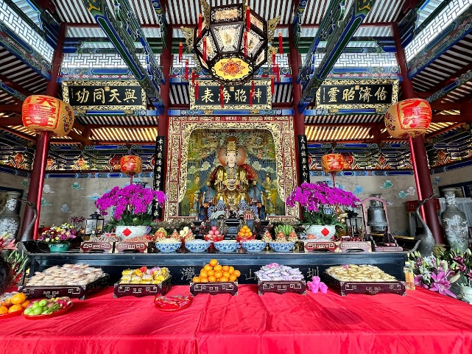
จากนั้นนำท่านเดินทางสู่ วัดเจ้าแม่ทับทิม TIANHOU MUSEUM วัดที่สร้างขึ้นเพื่อเป็นวัดของม่าจ้อโป๋ หรือ เจ้าแม่หม่าโจ้ว เทพเจ้าสตรีที่ได้รับความเคารพในหมู่ของชาวฮกเกี้ยน ชาวแต้จิ๋ว ท่านสามารถขอพรในเรื่องของหน้าที่การงานให้สำเร็จหรือขอให้หายป่วยจากโรคร้าย หรือการเดินทางให้มีความราบรื่นประสบความสำเร็จในชีวิต สร้างขึ้นจากหินแกรนิตจำนวน 365 ชิ้น ซึ่ง ผู้ที่มากราบไหว้ บูชาไปตลอดทั้งปีและที่ด้านหลังของรูปปั้นก็คือตัวอาคารหลักของวัดที่ สร้างขึ้นตามแนวภูเขา ซึ่งยังมีทั้งหอคอยและป้อมปราการอยู่ในบริเวณเดียวกัน

อาหารกลางวัน (มื้อที่4)
รับประทานอาหารท้องถิ่น ณ ภัตตาคาร

นำท่านสู่ ร้านหนังสือจงซูเก๋อ (Zhongshuge Bookstore) ตั้งอยู่ที่ชั้น 1 ศูนย์การค้า OH Bay Mall เป็นร้านหนังสือสวยที่สุดในเซินเจิ้น ซึ่งได้รับคำชื่นชมว่ามีการออกแบบและตกแต่งที่สไตล์โมเดิร์น ภายในมีชั้นวางหนังสือทรงเกลียวที่วางต่อกันทั่วทั้งร้านราวกับนิทรรศการศิลปะ ที่นี่มีมุมถ่ายรูปเช็คอินชิคๆ และยังมีสินค้าให้ท่านได้เลือกซื้อ

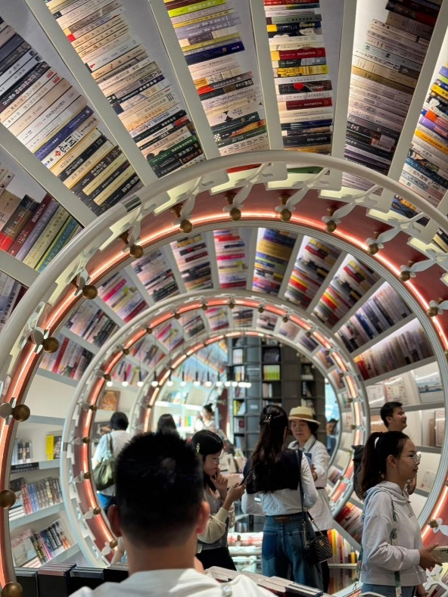
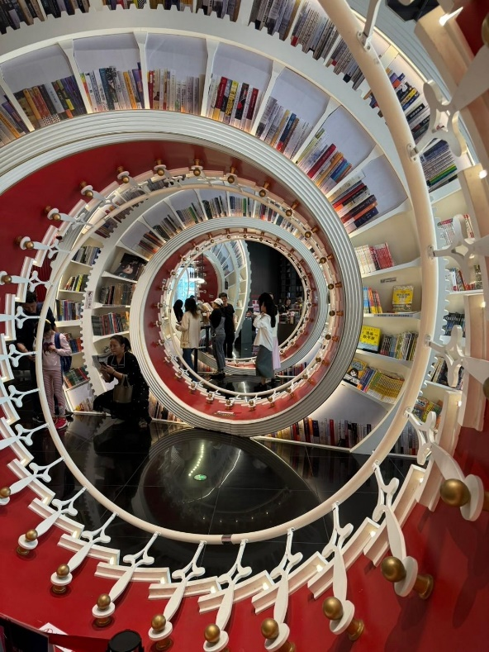

แวะชมร้านหยก ที่มีคุณภาพที่มีชื่อเสียงของประเทศจีน ให้ท่านได้เลือกซื้อ กำไลหยก แหวนหยก หรือปีเซียะสัตว์มงคลที่มีชื่อเสียง
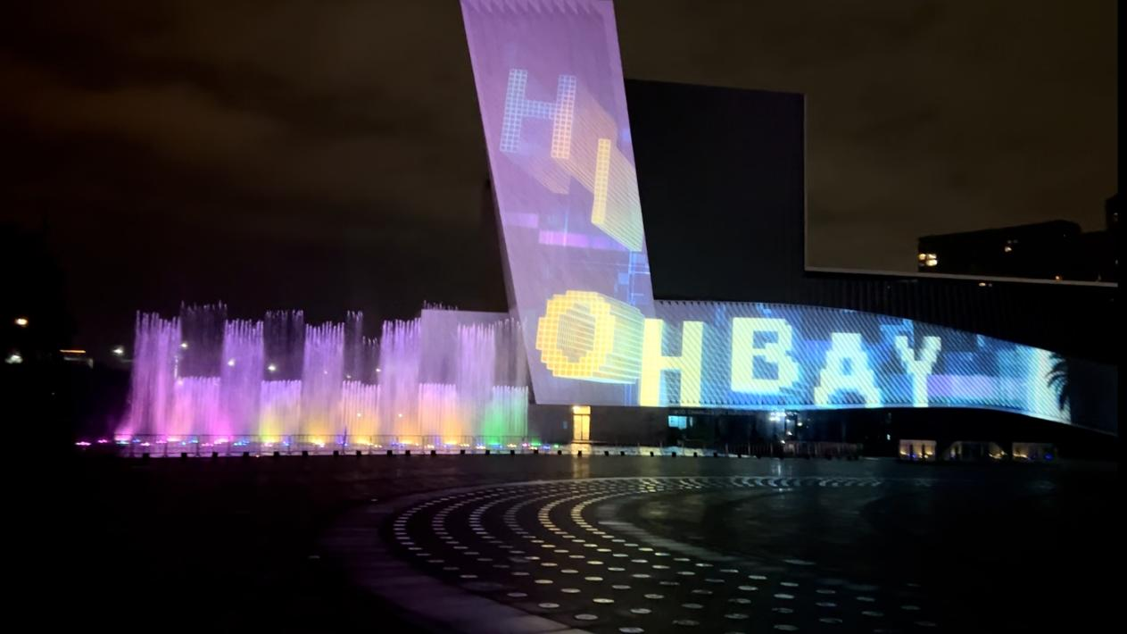
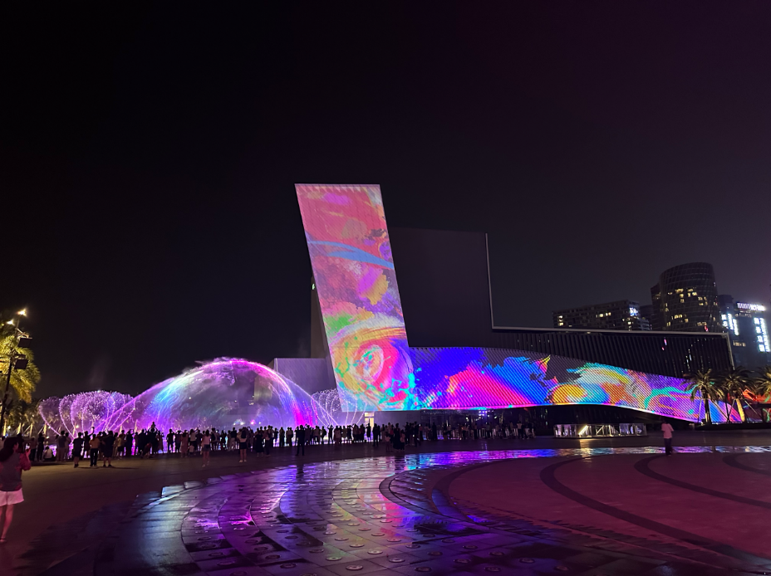
นำท่านชมการแสดง HAPPY HARBOUR, LIGHT SHOW / LASER SHOW / WATER CURTAIN/FOUNTAIN การแสดงแสงสีและน้ำที่เซินเจิ้น Happy Harbor จัดขึ้นที่ Happy Harbor Celebration Plaza ด้านหน้าอาคารรูปตัว L ของศูนย์ศิลปะเซินเจิ้นเอสพลานาด ที่มีการบูรณาการและเชื่อมโยงอุปกรณ์การแสดงทางน้ำ ดนตรี เลเซอร์ การฉายภาพบนน้ำ ผ่านการสร้างเมืองในฝัน การสร้างชีวิต และ ท่าเรือสวนสนุกสำรวจแง่มุมที่มีสีสันของชีวิตและแสดงให้ชาวเซินเจิ้น "รุ่นใหม่" เต็มไปด้วยพลังและความมีชีวิตชีวา ผลงานใหม่ "Hi! OHbay Life" ที่เต็มไปด้วยชีวิตและเทคโนโลยี นำท่านเข้าสู่โลกแห่งศิลปะสาธารณะแสงและเงา นี่คือการแสดงทางน้ำขนาดใหญ่ในธีม Happy Harbor City การแสดงแสงและเงาอันเป็นเอกลักษณ์แสดงให้เห็นหัวใจของพื้นที่อ่าวนานาชาติของเซินเจิ้นและแก่นแท้ของการสร้างสรรค์ชีวิตชายฝั่ง

อาหารกลางเย็น (มื้อที่5)
รับประทานอาหารท้องถิ่น ณ ภัตตาคาร
นำท่านเกลับที่พัก BEST WESTERN FELICITY HOTEL 5 ดาว หรือเทียบเท่า

วันที่สาม เดินทางสู่ฮ่องกงโดยรถโค้ช - วัดแชกง - วัดหวังต้าเซียน - พิเศษมือเที่ยง Shabu Buffet - เจ้าแม่กวนอิมวัดฮองฮำ - ร้านจิวเวลรี่ – ช้อปปิ้งจิมซาจุ่ย – AVENUE OF STARS+SYMPHONY OF LIGHTS
เช้า รับประทานอาหารเช้า ณ ห้องอาหารของโรงแรม (มื้อที่6)

นำท่านเดินทางสู่ ฮ่องกง เขตบริหารพิเศษฮ่องกง แห่งสาธารณรัฐประชาชนจีน
นำท่านสู่ วัดแชกงหมิว หรือ วัดกังหันลม ให้ท่านได้จุดธูปขอพร เสริมดวง เป็นวัดที่ประชาชนคนจีนให้ความศรัทธาเลื่อมใสมาอย่างยาวนาน ถูกสร้างขึ้นมาตั้งแต่ 300 ปีที่แล้ว เพื่อระลึกถึง นักรบเอก “แช กง” ซึ่งเป็นนักรบในราชวงศ์ซ่งผู้มีฝีมือเก่งกาจในการต่อและออกรบ เป็นแม่ทัพปราบศึก ทุกแคว้นเขตแดนแผ่นดินใหญ่ต่างก็ยำเกรงต่อกำลังพลที่กล้าหาญในกองทัพของท่านมีสัญลักษณ์ประจำกองทัพคือ กังหันลม ..ตำนานในอดีตเคยเล่าว่าท่านแชกงได้ข่าวมาว่าจะมีโจรสลัดมาปล้นสะดมชาวบ้าน หลังจากรู้ข่าวท่านแชกงก็เลยให้ชาวบ้านพกกังหันที่เป็นสัญลักษณ์ท่านไว้ติดตัวและติดไว้หน้าบ้าน เพื่อป้องกันโจรขโมย เมื่อโจรสลัดมาถึงกำลังมาทำการลงมือปล้นแต่ไปเห็นกังหันเสียก่อนทำให้เกิดความเกรงกลัวในชื่อเสียงความเก่งกาจของท่านแชกงและกองทัพท่านจึงต่างหนีหายกันไปหมด ชาวบ้านจึงนำกังหันมาเป็นสัญลักษณ์แห่งความโชคดีที่จะค่อยช่วยขจัดปัดเป่าสิ่งชั่วร้ายให้พ้นไป สักการะเทพเจ้าแชกง ตั้งจิตอธิษฐาน ด้านหน้าองค์เจ้าพ่อแชกงหมุนกังหันทองแดงจะมีกังหัน 4 ใบพัด แต่ละใบหมายถึง เดินทางปลอดภัย สุขภาพ แข็งแรง โชคลาภ และเงินทอง เชื่อกันว่า หากหมุนครบ 3 รอบและตีกลอง 3ครั้ง จะช่วยปัดเป่าสิ่งชั่วร้ายออกไป และนำพาสิ่งดีๆ เข้ามาในชีวิตของเรา
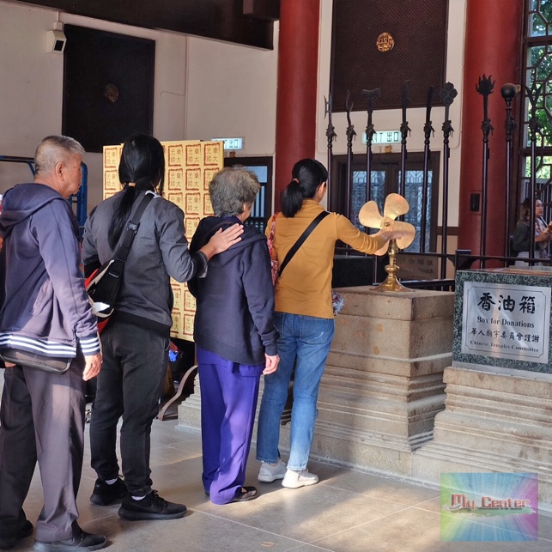
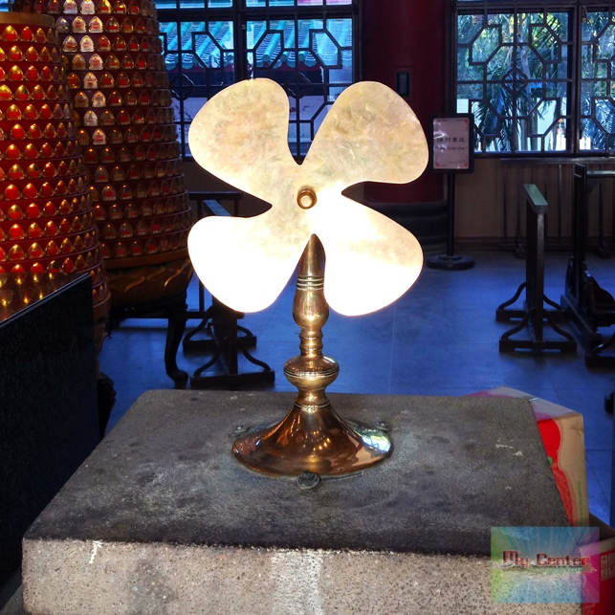
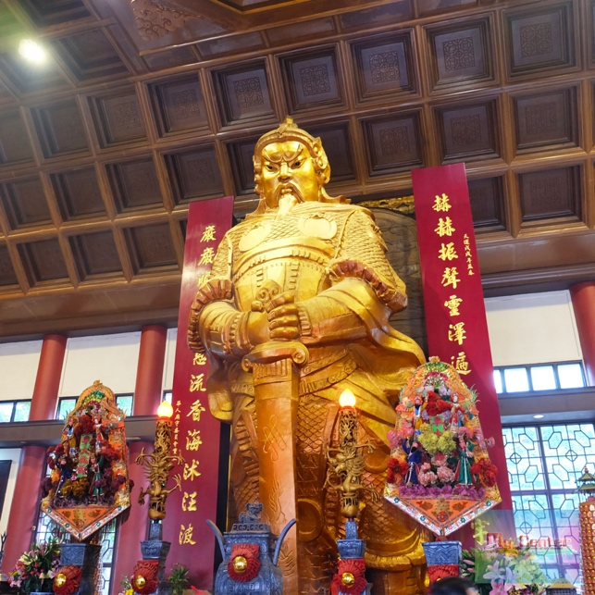
นำท่านสักการะ วัดหว่องไท่ซิน หรือที่รู้จักกันในชื่อของ วัดหวังต้าเซียน (Wong Tai Sin Temple) หรือที่เราเรียกกันว่า วัดด้ายแดง ตั้งอยู่ใจกลางเมือง ถนนหวังต้าเซียน ย่านชักอันของเกาะฮ่องกง ซึ่งเป็นวัดดังในเรื่องของการไหว้ขอพรองค์เทพเจ้านั่นเอง อีกทั้งอาคารของวัดก็มีสถาปัตยกรรมที่สวยงามได้รับอิทธิพลมาจากลัทธิเต๋า ศาสนาพุทธ และขงจื้อ ในเรื่องของความศักดิ์สิทธิ์นั้นคนส่วนใหญ่จะนิยมมาไหว้ขอพรในทุกๆ เรื่อง เพราะมีองค์พระมากมาย
สำหรับคนที่ต้องการความรักดีๆ คู่ครองดีๆ ไปขอพรกับเทพเจ้า ขอให้ประสบความเร็จด้านความรักจากทริปนี้
ตำนานรักสุดลึกซึ้งที่เล่าขานกันมาช้านานเป็นพยานความขลังและสร้างพลังศรัทธา ว่ากันว่าที่นี่เป็นที่สถิตของเทพเจ้าหลายองค์ ไม่ว่าจะเป็นเทพเจ้าหวังต้าเซียน, เจ้าแม่กวนอิม, เจ้าที่, ขงจื๊อ และ ‘หยุคโหลวหรือเยวี่ยเหล่า เทพเจ้าที่ได้ชื่อว่าเป็นตัวแทนของความรักที่มั่นคงและการแต่งงาน เดิมทีผู้เฒ่าหยุคโหลวอาศัยอยู่กับภรรยา เมื่อฝ่ายหญิงตายจึงเฝ้าสวดมนต์ภาวนาต่อทวยเทพ ขอให้ตัวเองได้ขึ้นไปอยู่กับคนรักบนดวงจันทร์ ในที่สุดคำอ้อนวอนก็เป็นจริง ทำให้ท่านได้รับการขนานนามว่า ผู้เฒ่าแห่งจันทรา (The Old Man from The Moon) รูปปสมมติของท่านผู้เฒ่าจึงถูกออกแบบเป็นรูปปั้นลอยตัวสีทองอร่าม มีพระจันทร์เสี้ยวอยู่เบื้องหลัง ในมือซ้ายถือสมุดจดบัญชีรายชื่อหนุ่มสาวที่จะได้รับคำอวยพร มือขวาจับปมด้ายสีแดงซึ่งผูกโยงระหว่างคู่ชายหญิงที่กำลังจะเข้าพิธีแต่งงาน โดยในตอนกลางคืนท่านจะเดินทางจากดวงจันทร์ลงมาโลก เพื่อผูกด้ายแดงเป็นสัญลักษณ์แทนคำอวยพรให้หนุ่มสาวที่เป็นคู่แท้ ได้ครองรัก และไม่แคล้วคลาดจากกัน
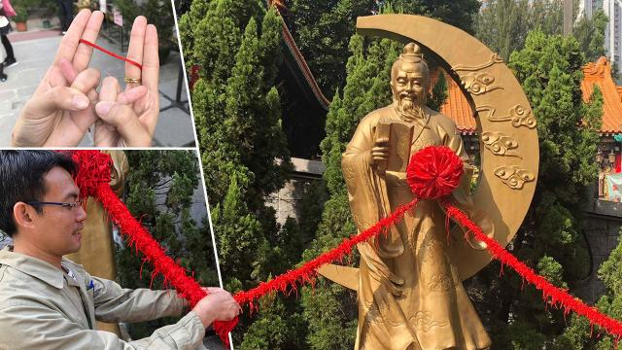

อาหารกลางวัน (มื้อที่7)
พิเศษมือกลางวัน Shabu Buffet

นำท่านเดินทางสู่ วัดเจ้าแม่กวนอิมฮ่องฮำ (Kwun Yum Temple, Hung Hom) เป็นวัดเล็กๆ อันเก่าแก่ ถูกสร้างมาตั้งแต่ปี พ.ศ. 2416 มีลักษณะสถาปัตยกรรมแบบวัดจีนดั้งเดิม วัดแห่งนี้มีชื่อเสียงโด่งดังในเรื่องของ “พิธียืมเงินเทพเจ้า” เพื่อให้เราร่ำรวยเงินทอง เงินไหลกองทองไหลมา โดยปกติทางวัดจะมีการจัดเทศการพิธี ยืมเงินเทพเจ้าโดยเฉพาะ แต่นอกจากนั้นในวันปกติก็สามารถมาทำพิธีขอได้ตามปกติความศักดิ์สิทธิ์ของเจ้าแม่กวนอิมฮ่องฮำ เกิดขึ้นในช่วงสงครามโลกครั้งที่ 2 ได้มีการบันทึกว่า พื้นที่ฮ่องฮำ เป็นพื้นที่ที่ถูกทิ้งระเบิดอย่างหนักสองรอบ เนื่องจากทหารญี่ปุ่นต้องการทำลายท่าเรือ Whampoa Dock ในคราวนั้นมีผู้ได้รับบาดเจ็บเป็นจำนวนมาก แต่กลับพบว่าผู้ที่เข้าไปหลบภัย ภายในวัดไม่มีใครได้รับอันตรายใดๆ จึงเชื่อว่าเป็นความศักดิ์สิทธิ์ขององค์เจ้าแม่กวนอิม ที่คอยปกป้องดูแลนั่นเอง เจ้าแม่กวนอิม คือ เทพเจ้าแห่งความเมตตา เมื่อมีใครมีเรื่องทุกข์ร้อนอะไรก็มักจะมากราบไหว้ขอพร และไม่ลืมเสี่ยงเซียมซี ที่ใครๆ ต่างบอกว่าแม่นมาก และมีผู้คนแวะเวียนมาไหว้ขอพรอยู่เรื่อย ๆ

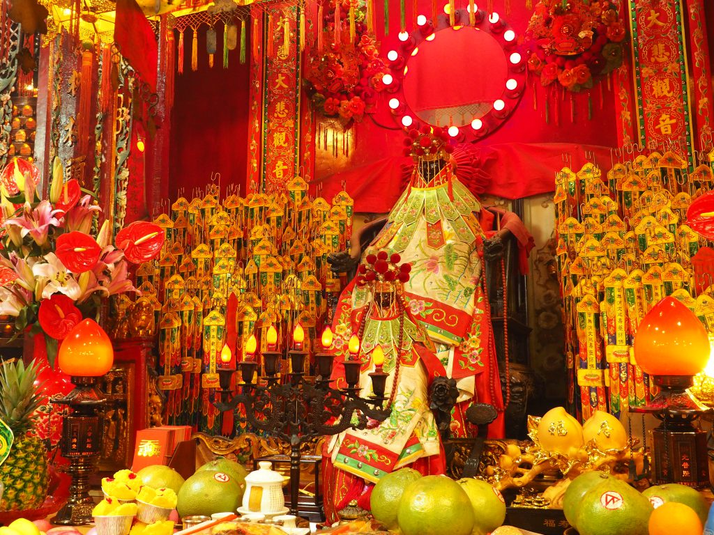
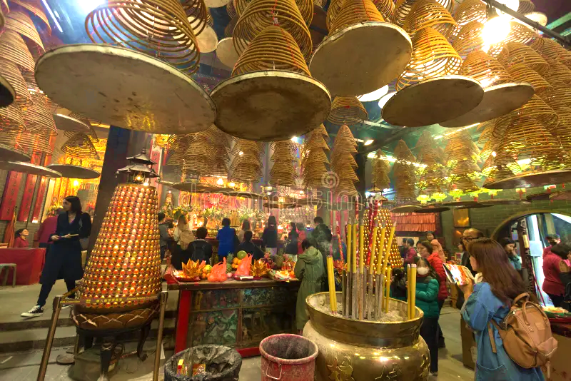
นำท่านเยี่ยมชม โรงงานจิวเวลรี่ ที่ขึ้นชื่อของฮ่องกง พบกับงานดีไชน์ที่ได้รับรางวัลอันดับเยี่ยม และใช้ในการ เสริมดวงเรื่องฮวงจุ้ย โดยการย่อใบพัดของกังหันวัดแชกง มาทำเป็นเครื่องประดับ ไม่ว่าจะเป็น จี้แหวน กำไล เพื่อให้เป็นเครื่องประดับติดตัว และเสริมดวงชะตา
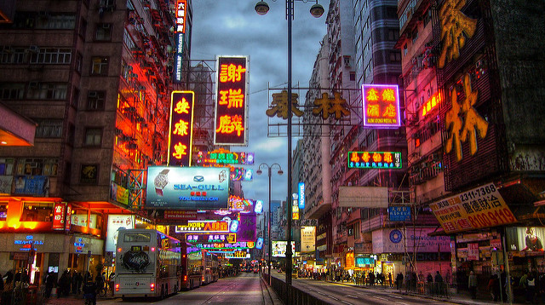
จากนั้นนำท่านเดินทางสู่ย่านจิมซาจุ่ย ย่านช้อปปิ้งขึ้นชื่อฝั่งเกาลูนที่ได้รับความนิยมจากชาวฮ่องกง และนักท่องเที่ยวที่มาเยือนฮ่องกง ที่นี่เป็นแหล่งรวมของห้างสรรพสินค้า ร้านค้าปลอดภาษี ร้านจำหน่ายสินค้า แบรนด์เนม ร้านจำหน่ายเครื่องใช้ไฟฟ้า ร้านจำหน่ายของที่ระลึก ร้านจำหน่ายสินค้าแฟชั่นและร้านจำหน่าย เครื่องสำอางและผลิตภัณฑ์อาหารเสริม ฯลฯ ให้ท่านมีเวลาอิสระช้อปปิ้งอย่างเต็มที่

AVENUE OF STARS ซึ่งได้รับแรงบันดาลใจมาจากHollywood Walk of Fameเป็นถนนที่ตั้งอยู่ริม ฝั่ง Victoria Harbourในย่านจิมซาจุ่ย ฮ่องกง โดยถนนสายนี้มีเส้นทางเดินเล่นยาวกว่า 440 เมตร สร้างขึ้นเพื่อเป็นเกียรติแก่ผู้มีชื่อเสียงในอุตสาหกรรมภาพยนตร์ฮ่องกง ที่แห่งนี้บอกเล่าเรื่องราวของ ประวัติศาสตร์ภาพยนตร์ ในฮ่องกง เป็นเวลากว่าหนึ่งร้อยปี และเป็นอีกหนึ่งสถานที่ ที่ให้ประสบการณ์ การพักผ่อนหย่อนใจอันงดงาม และเป็นหนึ่งในจุดชมวิว ที่เป็นที่นิยมมากที่สุดของนักท่องเที่ยวในประเทศฮ่องกง ทางเดินเล่นจะมีวิวพาโนรามา ที่งดงาม บริเวณนั้นมีห้าง K11 ให้ช้อปปิ้งด้วย จากนั้นชมการแสดงดนตรีและแสงสี SYMPHONY OF LIGHT เป็นการแสดงแสงสีและเสียงที่ยิ่งใหญ่ที่สุดในโลก จัดขึ้นทุกวันที่ท่าเรือวิคตอเรีย ฮ่องกง การแสดงใช้เวลา 10 นาที ประกอบไปด้วยแสงเลเซอร์ ไฟ LED และภาพเคลื่อนไหวที่สวยงาม เข้ากับดนตรีประกอบการแสดงที่ไพเราะ การแสดงนี้จัดขึ้นเพื่อเฉลิมฉลองความยิ่งใหญ่ของฮ่องกงและวัฒนธรรมอันหลากหลายของเมือง การแสดง Symphony of Lights ได้รับความนิยมอย่างมากจากนักท่องเที่ยวและคนท้องถิ่น จึงเป็นสถานที่ท่องเที่ยวที่ไม่ควรพลาดเมื่อมาเยือนฮ่องกง

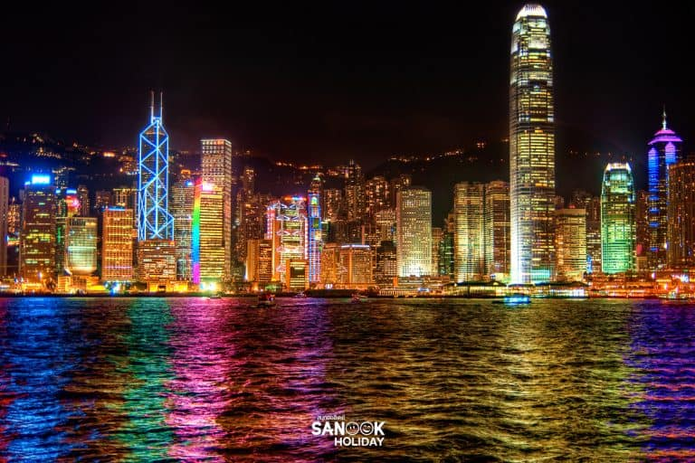
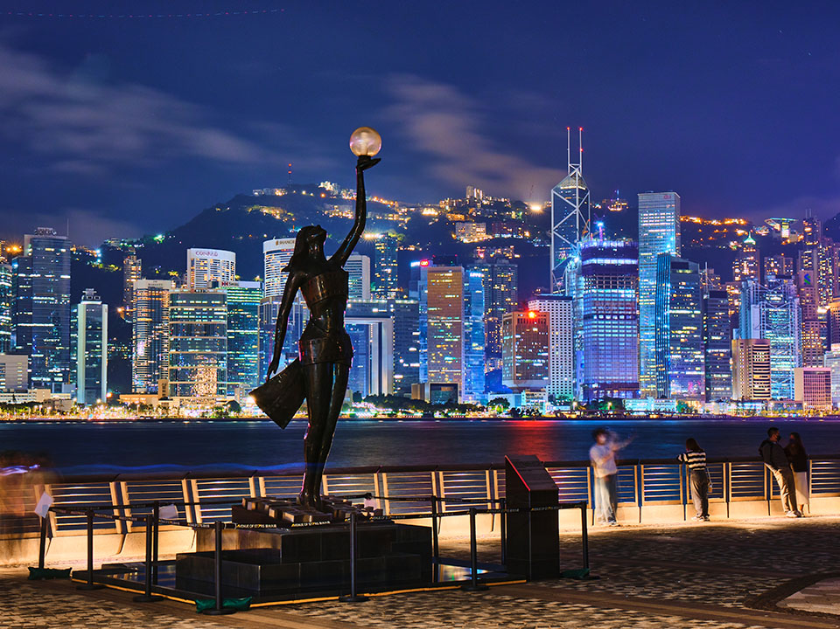
อาหารกลางเย็น (มื้อที่8)
รับประทานอาหารท้องถิ่น ณ ภัตตาคาร
นำท่านเกลับที่พัก THE KIMBERLEY HOTEL 4 ดาว หรือเทียบเท่า

วันที่สี่ อาหารเช้าติ่มซำ – NGONG PING 360 - วัดพระใหญ่โป่หลิน - ช้อปปิ้งซิตี้เกทเอาท์เล็ท – ส่งสนามบินฮ่องกง
เช้า รับประทานติ่มซำ ณ ห้องอาหารของโรงแรม (มื้อที่9)

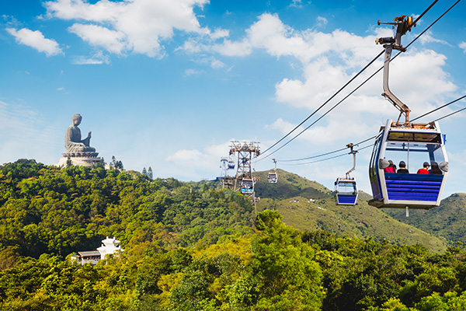
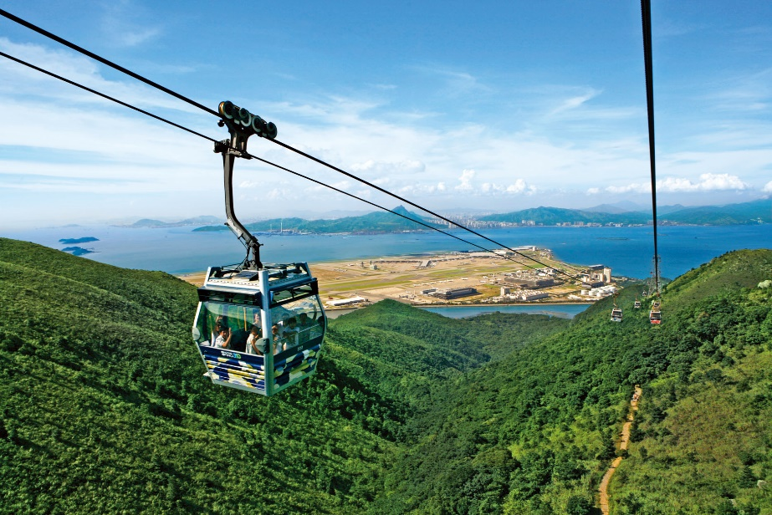
นำท่านเดินทางสู่ นองปิง (NGONG PING 360) เป็นหนึ่งในที่เที่ยวอันดับต้นๆ ของฮ่องกงที่ต้องไปเยือน จุดไฮไลท์ก็คือกระเช้าพื้นใส ที่สามารถมองเห็นวิวได้ 360 องศา ท่านจะสามารถสักการะขอพรพระใหญ่ที่ตั้งอยู่ด้านบนยอดเขา ซึ่งเชื่อว่ามีความศักดิ์สิทธิ์ขออะไรก็จะสมปรารถนา กระเช้าลอยฟ้าที่ยาวที่สุดในเอเชีย ความยาว 5.7 กิโลเมตร มองเห็นท่าอากาศยานนานาชาติฮ่องกงและสะพานฮ่องกง-จูไห่-มาเก๊า ล้อมรอบด้วยทะเลจีนใต้ เชื่อมระหว่างตลาดตุงชุงและตลาดนองปิง ติดกับพระใหญ่กลางแจ้งและวัดโป่หลิน เป็นแหล่งท่องเที่ยวที่มีเอกลักษณ์เฉพาะที่ห้ามพลาดเมื่อมาเยือนฮ่องกงกระเช้านองปิงมีบริการกระเช้ามาตรฐานและกระเช้าคริสตัลให้เลือก การนั่งกระเช้าลอยฟ้าแต่ละครั้งใช้เวลาประมาณ 25 นาที

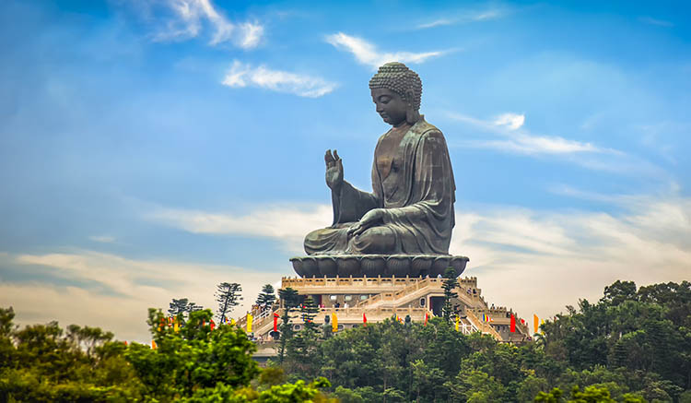
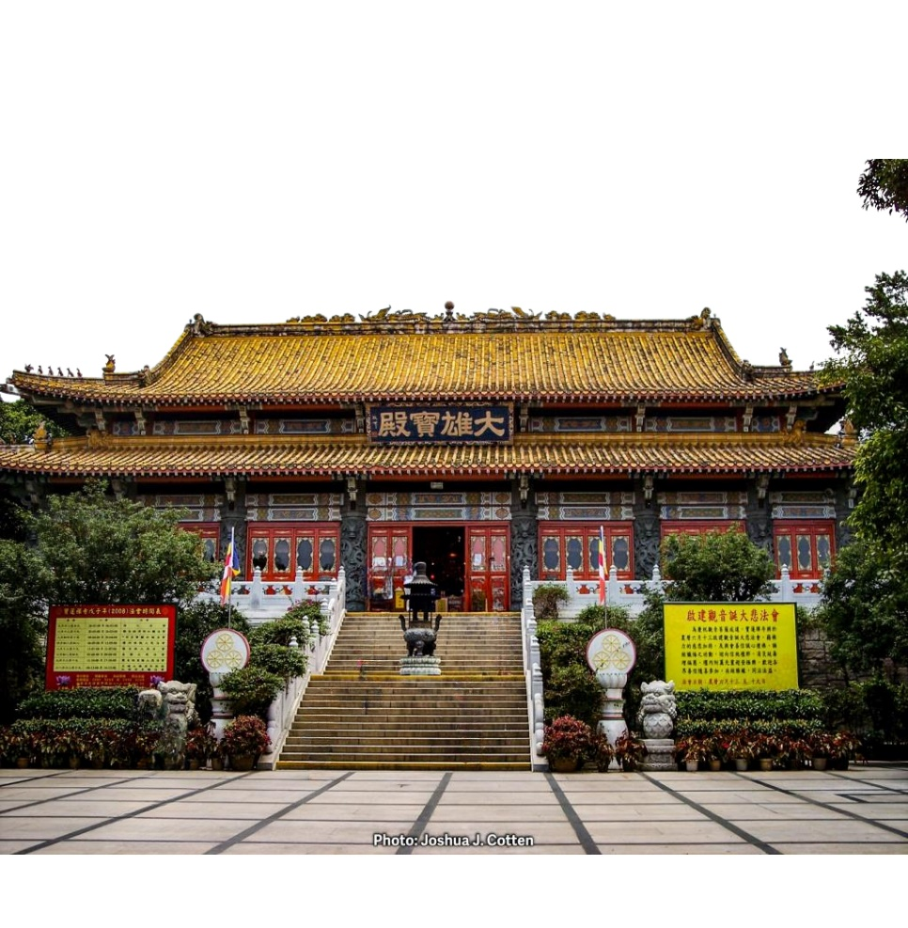
นำท่านสักการะวัดพระใหญ่โป่หลิน (Polin Monastery) เป็นวัดที่มีชื่อเสียงของเกาะลันเตา และเป็นศูนย์กลางที่สำคัญทางพุทธศาสนาในประเทศฮ่องกง มีพระพุทธรูปเทียนถาน (Tian Tan Buddha Statue) ที่ใหญ่ที่สุดในโลก ใช้เวลาการก่อสร้างถึง 12 ปี ส่วนสถานที่ของวัด มีวิวภูเขาสูงที่สวยงาม เพราะตั้งอยู่เหนือระดับน้ำทะเลถึง 520 เมตร องค์พระสร้างจากการเชื่อมแผ่นสัมฤทธิ์ถึง 200 แผ่น หนัก 250 ตัน มีความสูง 22 เมตร รวมฐานจะเท่ากับ 34 เมตร ในอดีตเป็นเพียงวัดเล็กๆ เป็นวัดที่อยู่ห่างไกลผู้คนไม่ค่อยมีใครรู้จัก แต่ในปัจจุบันวัดแห่งนี้ถือว่าเป็นสถานที่โด่งดังอย่างมาก ซึ่งชาวฮ่องกงเชื่อกันว่า หากใครได้ไปนมัสการ ขอพรพระใหญ่แห่งวัดโป่หลินแล้ว ชีวิตก็จะมีแต่ความสุข และประสบความสำเร็จในทุกๆ ด้าน

อาหารกลางวัน (มื้อที่10)
รับประทานอาหารท้องถิ่น ณ ภัตตาคาร

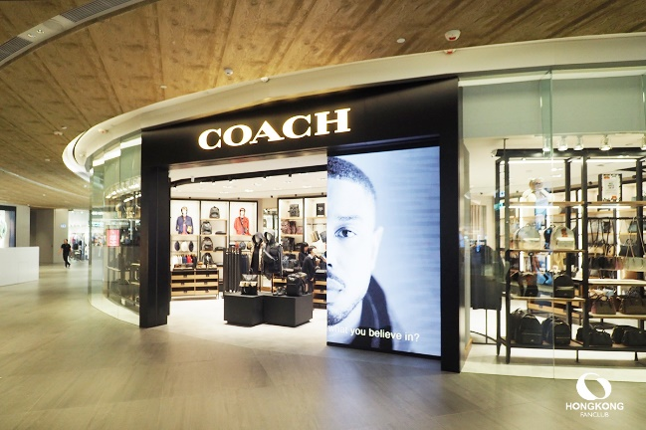
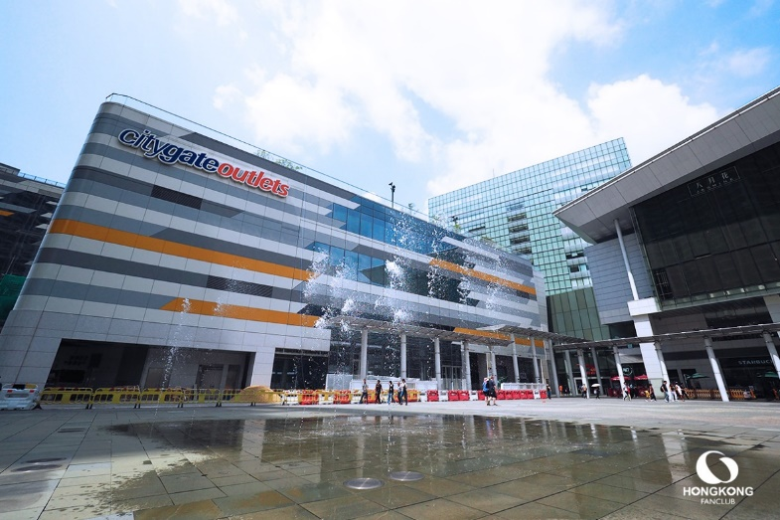
จากนั้นนำท่าน ช้อปปิ้งซิตี้เกทเอาท์เล็ท (Citygate Outlets) เป็นศูนย์รวม outlet แบรนด์ดังทั่วโลกแถมยังได้ราคาที่ลด 30-70% ตลอดทั้งปี ไม่ว่าจะเป็นทั้ง เสื้อผ้า กระเป๋า รองเท้า เครื่องสำอาง น้ำหอมมากมาย มาฮ่องกงเมื่อไหร่ต้องห้ามพลาด ให้ท่านมีเวลาอิสระช้อปปิ้งอย่างเต็มที่

สมควรแก่เวลานาท่านเดินทางสู่ สนามบินนานาชาติฮ่องกง

สายการบิน | HKG-BKK | เวลาออก | เวลาถึง
Thai Airways (TG) | TG639 | 18:55 | 20:40

น้ำหนักกระเป๋าใต้ท้องเครื่อง 20 กิโลกรัม(1ชิ้น) ถือขึ้นเครื่อง 7 กิโลกรัม
(มีบริการของว่างบนเครื่องไป-กลับ)

20.40 น. เดินทางกลับถึงสนามบินสุวรรณภูมิ โดยสวัสดิภาพ พร้อมความประทับใจในการเดินทาง

รายการเดินทางครั้งนี้ขอเปลี่ยนแปลงตามความเหมาะสม เนื่องจากสภาวะอากาศ การเมือง สายการบิน การจราจร ช่วงฤดูกาล ช่วงเทศกาลของเมืองต่างๆ หรือเหตุการณ์ที่อยู่เหนือการควบคุมเป็นต้น บริษัทฯ จะปรับเปลี่ยนโดยคำนึงถึงผลประโยชน์ของลูกค้าเป็นสำคัญ บริษัทจะไม่รับผิดชอบและไม่สามารถคืนค่าใช้จ่ายต่างๆ ได้ ในทุกกรณี

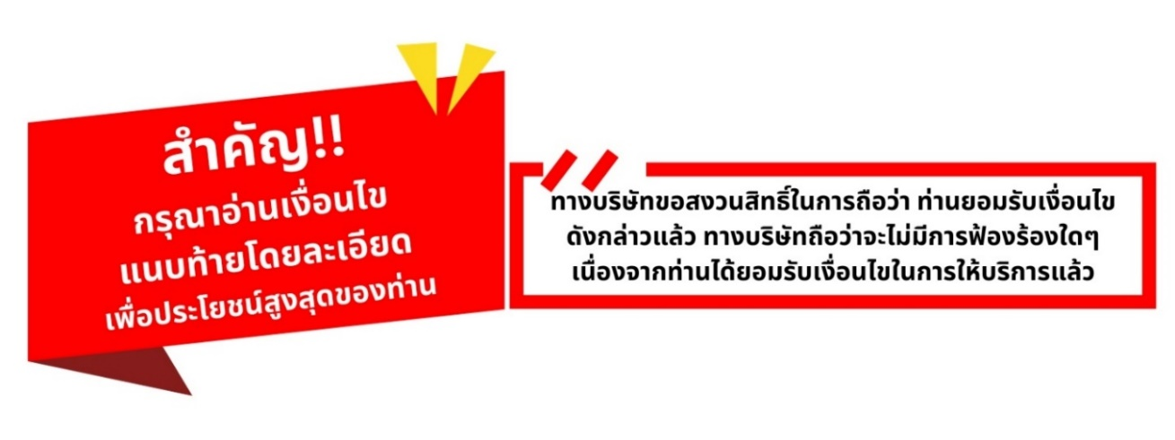
อัตราค่าบริการ และเงื่อนไขรายการท่องเที่ยว
วันเดินทาง 4 วัน 3 คืน | จำนวนคน/กรุ๊ป | ผู้ใหญ่ 2-3 ท่าน | พักเดี่ยว
21-24 ก.พ. 68 | 20+1 | 29,519.- | 7,900.-
ราคาทัวร์ข้างต้นยังไม่รวมค่าทิปมัคคุเทศน์ท้องถิ่น และคนขับรถ 1,500 บาท/ท่าน/ทริป
หัวหน้าทัวร์ที่ดูแลคณะจากเมืองไทยตามแต่ท่านจะเห็นสมควร
***โปรแกรมทัวร์ไม่มีราคาเด็ก เนื่องจากเป็นราคาพิเศษ***



อัตราค่าบริการนี้รวม
1. ค่าตั๋วโดยสารเครื่องบินไป-กลับ ชั้นประหยัดพร้อมค่าภาษีสนามบินทุกแห่งตามรายการทัวร์ข้างต้น
2. ค่าที่พักห้องละ 2 ท่าน ตามโรงแรมที่ระบุไว้ในรายการ หรือ ระดับเทียบเท่า
- กรณีห้อง TWIN BED (เตียงเดี่ยว 2 เตียง) ซึ่งโรงแรมไม่มีหรือเต็ม ทางบริษัทขอปรับเป็นห้อง DOUBLE BED แทนโดยมิต้องแจ้งให้ทราบล่วงหน้า
- หากต้องการห้องพักแบบ DOUBLE BED ซึ่งโรงแรมไม่มีหรือเต็ม ทางบริษัทขอปรับเป็นห้อง TWIN BED แทนโดยมิต้องแจ้งให้ทราบล่วงหน้า เช่นกัน
- กรณีพักแบบ TRIPLE ROOM 3 ท่าน 1 ห้อง ท่านที่ 3 อาจเป็นเสริมเตียง หรือ SOFA BED หรือ เสริมฟูกที่นอน ทั้งนี้ขึ้นอยู่กับรูปแบบการจัดห้องพักของโรงแรมนั้นๆ
3. ค่าอาหาร น้ำเปล่าท่านละ 1 ขวดต่อวัน ค่าเข้าชม และ ค่ายานพาหนะทุกชนิด ตามที่ระบุไว้ในรายการทัวร์ข้างต้น
4. เจ้าหน้าที่บริษัท ฯ คอยอำนวยความสะดวกทุกท่านตลอดการเดินทาง
5. ค่าน้ำหนักกระเป๋าเดินทางในกรณีที่เกินกว่าสายการบินกำหนด 20 กิโลกรัม / ท่าน / ใบ
6. ค่าประกันวินาศภัยเครื่องบินตามเงื่อนไขของแต่ละสายการบิน
8. ค่าประกันอุบัติเหตุคุ้มครองในระหว่างการเดินทาง คุ้มครองในวงเงินท่านละ 1,000,000 บาท ตามเงื่อนไขของกรมธรรม์ *เงื่อนไขประกันการเดินทาง* ค่าประกันอุบัติเหตุและค่ารักษาพยาบาล คุ้มครองเฉพาะกรณีที่ได้รับอุบัติเหตุระหว่างการเดินทาง ไม่คุ้มครองถึงการสูญเสียทรัพย์สินส่วนตัวและไม่คุ้มครองโรคประจำตัวของผู้เดินทาง


อัตราค่าบริการนี้ไม่รวม
1. ค่าทำหนังสือเดินทางไทย และเอกสารต่างด้าว
2. ค่าธรรมเนียมเอกสารเข้าเมืองสำหรับผู้ถือพาสปอร์ตต่างประเทศ
3. ค่าน้ำหนักกระเป๋าเดินทางในกรณีที่เกินกว่าสายการบินกำหนด
4. ค่าใช้จ่ายส่วนตัวนอกเหนือจากรายการ เช่น ค่าเครื่องดื่ม, ค่าอาหารที่สั่งเพิ่มเอง, ค่าโทรศัพท์, ค่าซักรีดฯลฯ
*สำหรับท่านที่รับประทานอาหารพิเศษ อาหารเจ หรือไม่ทานเนื้อสัตว์ ไม่ทานหมู ไม่ทานไก่ และมีความจำเป็นให้ทางบริษัทจัดเตรียมอาหารไว้ให้ท่านเป็นพิเศษนอกเหนือจากที่กรุ๊ปจัดไว้ในรายการ ขอสงวนสิทธิ์ในการเรียกเก็บค่าใช้จ่ายเพิ่มเติมตามจริงหน้างาน
5. ค่าภาษีน้ำมัน ที่สายการบินเรียกเก็บเพิ่มภายหลังจากทางบริษัทฯ ได้ออกตั๋วเครื่องบิน
6. ค่าทิปมัคคุเทศก์ท้องถิ่นและคนขับรถ รวม 1,500 บาท/ท่าน/ทริป (เด็กชำระทิปเท่ากับผู้ใหญ่) ชำระที่สนามบิน
7. ค่าทิปหัวหน้าทัวร์ตามสินน้ำใจของทุกท่าน
8. ภาษีมูลค่าเพิ่ม 7% และหัก ณ ที่จ่าย 3

เงื่อนไขการให้บริการ
1. การเดินทางในแต่ละครั้งจะต้องมีผู้โดยสารจำนวน 15 ท่านขึ้นไป ถ้าผู้โดยสารไม่ครบจำนวนดังกล่าว ทางบริษัทฯ ขอสงวนสิทธิ์ในการเปลี่ยนแปลงราคาหรือยกเลิกการเดินทาง
2. ในกรณีที่ลูกค้าต้องออกตั๋วโดยสารภายในประเทศ กรุณาติดต่อเจ้าหน้าที่ของบริษัทฯ เพื่อเช็คว่ากรุ๊ปมีการคอนเฟิร์มเดินทางก่อนทุกครั้ง เนื่องจากสายการบินอาจมีการปรับเปลี่ยนไฟล์ทบิน หรือเวลาบิน โดยไม่ได้แจ้งให้ทราบล่วงหน้า ทางบริษัทฯ จะไม่รับผิดชอบใด ๆ ในกรณี ถ้าท่านออกตั๋วภายในโดยไม่แจ้งให้ทราบและหากไฟล์ทบินมีการปรับเปลี่ยนเวลาบินเพราะถือว่าท่านยอมรับในเงื่อนไขดังกล่าว
3. การชำระค่าบริการ
3.1 กรุณาชำระมัดจำ ท่านละ 15,000 บาท พร้อมส่งหน้าพาสปอร์สำหรับยื่นเอกสารเข้าเมือง
3.2 กรุณาชำระค่าทัวร์เต็มจำนวน ในกรณีที่ค่าทัวร์ราคาต่ำกว่า 10,000 บาท
3.3 กรุณาชำระค่าทัวร์ส่วนที่เหลือ 30 วันก่อนออกเดินทาง **45 วันก่อนเดินทางสำหรับช่วงสงกรานต์และปีใหม่**
3.4 กรณีวันเดินทางน้อยกว่า 21 วัน หรือราคาทัวร์โปรโมชั่น ต้องชำระค่าทัวร์เต็มจำนวนเท่านั้น
4. กรณีผู้เดินทางที่ต้องการความช่วยเหลือเป็นพิเศษ เช่น การขอใช้วีลแชร์ที่สนามบิน กรุณาแจ้งบริษัทฯ อย่างน้อย 7 วันก่อนการเดินทาง หรือเริ่มตั้งแต่ท่านจองทัวร์ มิฉะนั้นทางบริษัทฯไม่สามารถจัดการได้ล่วงหน้า ทางบริษัทฯขอสงวนสิทธิ์ในการเรียกเก็บค่าใช้จ่ายตามจริงที่เกิดขึ้นกับผู้เดินทาง (ถ้ามี)
5. กรณีใช้หนังสือเดินทางราชการ (เล่มน้ำเงิน) เดินทางเพื่อการท่องเที่ยวกับคณะทัวร์ หากท่านถูกปฏิเสธในการเข้า – ออกประเทศใด ๆ ก็ตาม ทางบริษัทฯ ขอสงวนสิทธิ์ไม่คืนค่าทัวร์และรับผิดชอบใด ๆ ทั้งสิ้น

เงื่อนไขการยกเลิก
**กรณีการขอยกเลิกการเดินทาง หรือเลื่อนการเดินทาง นักท่องเที่ยวหรือตัวแทนจำหน่าย(ผู้มีชื่อในเอกสารการจอง) จะต้องแฟกซ์ อีเมลล์ หรือ มาเซ็นเอกสารการยกเลิกที่บริษัท อย่างใดอย่างหนึ่ง เพื่อเป็นการแจ้งยกเลิกกับทางบริษัทอย่างเป็นลายลักษณ์อักษร (ทางบริษัทไม่ขอรับยกเลิกการจอง ผ่านทางโทรศัพท์ไม่ว่ากรณีใดๆ)
**กรณีนักท่องเที่ยวหรือตัวแทนจำหน่าย ต้องการขอรับเงินค่าบริการคืน นักท่องเที่ยวหรือตัวแทนจำหน่าย (ผู้มีชื่อในเอกสารการจอง) จะต้องแฟกซ์ อีเมลล์ หรือ มาเซ็นเอกสารการขอรับเงินคืนที่บริษัท อย่างใดอย่างหนึ่ง เพื่อทำเรื่องขอรับเงินค่าบริการคืน โดยแนบหนังสือมอบอำนาจพร้อมหลักฐานประกอบการมอบอำนาจ หลักฐานการชำระเงินค่าบริการต่างๆ และหน้าสมุดบัญชีธนาคารที่ต้องการให้นำเงินเข้าให้ครบถ้วน โดยมีเงื่อนไขการคืนเงินค่าบริการ ตาม “ประกาศคณะกรรมการธุรกิจนำเที่ยวและมัคคุเทศก์ เรื่อง หลักเกณฑ์เกี่ยวกับการกำหนดอัตราการจ่ายเงินค่าบริการคืนให้แก่นักท่องเที่ยว พ.ศ. 2563” ดังนี้
1. ยกเลิก ไม่น้อยกว่า 30 วันก่อนการเดินทาง (ไม่นับวันเดินทาง) คืนเงินค่าทัวร์เต็มจำนวน ยกเว้น ค่าใช้จ่ายที่เกิดขึ้นจริงเพื่อการเตรียมการนำเที่ยว ทั้งหมด เช่น ค่ามัดจำตั๋วเครื่อง ค่าบริการแลนด์ ต่างประเทศ เป็นต้น”
2. ยกเลิก ไม่น้อยกว่า 15-29 วันก่อนเดินทาง (ไม่นับวันเดินทาง) คืนเงินร้อยละ 50 ของค่าทัวร์ทั้งหมด ยกเว้น ค่าใช้จ่ายที่เกิดขึ้นจริงเพื่อการเตรียมการนำเที่ยว ทั้งหมด เช่น ค่ามัดจำตั๋วเครื่อง ค่าบริการแลนด์ ต่างประเทศ เป็นต้น”
3. ยกเลิก น้อยกว่า 15 วันก่อนการเดินทาง ทางบริษัทฯขอสงวนสิทธิ์ ไม่คืนเงินค่าทัวร์ทั้งหมด
** การจ่ายเงินคืนแก่นักท่องเที่ยวตามข้อกำหนดด้านบน ซึ่งมีการหักเงินในบางส่วนนั้น เนื่องจากทางบริษัทมีค่าใช้จ่ายที่ได้จ่ายจริงเพื่อการเตรียมการจัดนำเที่ยวไปแล้ว เช่น การมัดจำที่นั่งบัตรโดยสารเครื่องบิน การจองที่พัก และ ค่าใช้จ่ายที่จำเป็นอื่นๆ เป็นต้น **
4. การยกเลิกเดินทางกับกรุ๊ปที่ออกเดินทางช่วงเทศกาลวันหยุด เช่น ปีใหม่, สงกรานต์ เป็นต้น บางสายการบินมีการการันตีมัดจำที่นั่งกับสายการบินและค่ามัดจำที่พัก รวมถึงเที่ยวบินพิเศษ เช่น CHARTER FLIGHT จะไม่มีการคืนเงินมัดจำ หรือ ค่าทัวร์ทั้งหมดที่ชำระแล้ว ไม่ว่ายกเลิกด้วยกรณีใดๆ
***ในกรณี มีเหตุให้ต้องยกเลิกการเดินทางที่บริษัทได้โฆษณาไว้ ซึ่งมิใช่ความผิดของบริษัทเอง ทางบริษัทยินดีคืนเงินค่าบริการตามที่ลูกค้าได้ชำระมาแล้ว เต็มจำนวน โดยต้องมีระยะเวลาไม่น้อยกว่า 30 วัน ก่อนการเดินทาง โปรดอ่านข้อความให้ถี่ถ้วนก่อนการจองทัวร์ทุกครั้ง เพื่อประโยชน์แก่ตัวท่านเอง ***
5. กรณีที่กองตรวจคนเข้าเมืองทั้งกรุงเทพฯ และในต่างประเทศ ปฏิเสธมิให้เดินทางออก หรือ เข้าประเทศที่ระบุ ไว้ในรายการเดินทาง บริษัทฯ ขอสงวนสิทธิ์ที่จะไม่คืนค่าทัวร์ไม่ว่ากรณีใดๆ ทั้งสิ้น
** สำคัญ !! บริษัททำธุรกิจเพื่อการท่องเที่ยวเท่านั้น ไม่สนับสนุนให้ลูกค้าเดินทางเข้าประเทศโดยผิดกฎหมายและในขั้นตอนการผ่านการตรวจคนเข้าเมือง ขึ้นอยู่กับการพิจารณาของเจ้าหน้าที่เท่านั้น ลูกค้าทุกท่านต้องผ่านการตรวจคนเข้าเมืองด้วยตัวของท่านเอง ทางมัคคุเทศก์ไม่สามารถให้ความช่วยเหลือใดๆได้ทั้งสิ้น **
6. เมื่อท่านออกเดินทางไปกับคณะแล้ว ถ้าท่านงดการใช้บริการรายการใดรายการหนึ่ง หรือไม่เดินทางพร้อมคณะถือว่าท่านสละสิทธิ์ ไม่อาจเรียกร้องค่าบริการและเงินมัดจำคืน ไม่ว่ากรณีใดๆ ทั้งสิ้น

โปรดตรวจสอบ PASSPORT : กรุณานำพาสปอร์ตติดตัวมาในวันเดินทาง พาสปอร์ตต้องมีอายุไม่ต่ำกว่า 6 เดือน หรือ 180 วัน ขึ้นไปก่อนการเดินทาง และต้องมีหน้ากระดาษอย่างต่ำ 6 หน้า
หมายเหตุ : สำหรับผู้เดินทางที่อายุไม่ถึง 18 ปี และไม่ได้เดินทางกับบิดา มารดา ต้องมีจดหมายยินยอมให้บุตรเดินทางไปต่างประเทศจากบิดาหรือมารดาแนบมาด้วย

